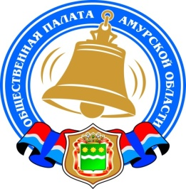
Общественная палата Амурской области

каб. 110, ул. Зейская, 211, г.Благовещенск, 675000
www.opamur.ru, e-mail: op-adm@mail.ru;
тел. (4162) 22-16-48, факс (4162) 22-16-50

Хронология событий

Общественной палаты Амурской области

в декабре 2020 года

«СМИротворец-2020»

30 ноября 2020 года в Москве назвали имена лауреатов всероссийского конкурса средств массовой информации на лучшее освещение вопросов межнациональных и этноконфессиональных отношений «СМИротворец-2020»
В этом году на конкурс поступило рекордное количество заявок, более 1,3 тыс. Призерами стали около 40 средств массовой информации и блогов из 24 регионов России.
Корреспондент ГТРК «Амур», член СЖР Анна Шантыка завоевала ПЕРВОЕ МЕСТО в номинации «НАЦИЯ ПОБЕДИТЕЛЕЙ» (специальная номинация этого года, учрежденная к 75-летию Великой Победы) с репортажем «Главная заповедь Нехамы» (https://youtu.be/TYbWXl0HKc4 )
Журналист Анна Кантамирова (Дёрова) удостоилась ВТОРОГО МЕСТА в номинации «ИНТЕРНЕТ» за материал «Казак восстанавливает память старинных кладбищ в Магдагачинском районе», опубликованный ИА «Порт Амур»(https://portamur.ru/news/detail/kazak-vosstanavlivaet-pamyat-starinnyih-kladbisch-v-magdagachinskom-rayone/)
Поздравляем наших партнёров с успехом и желаем покорения новых творческих вершин!

Обсуждение ФЗ «О благотворительной деятельности и добровольчестве (волонтерстве)»

05 февраля 2018 года внесены изменения в 1Э5-ФЗ «О благотворительной деятельности и добровольчестве (волонтерстве)». За прошедшие 2,5 года изменилась региональная практика поддержки волонтерского движения, созрела необходимость актуализации федерального законодательства.
С целью реализации 114 статьи Конституции Российской Федерации и п. 92 Плана мероприятий по реализации Концепции содействия развитию добровольчества (волонтерства) в Российской Федерации до 2025 года Ассоциация волонтерских центров совместно с Общественной палатой Российской Федерации при поддержке Совета Федерации Российской Федерации инициирует проведение общественных дискуссий по внесению изменений в 1Э5-ФЗ «О благотворительной деятельности и добровольчестве (волонтерстве)».
В связи с этим, Общественная палата Амурской области просит Вас до 18 часов 17 декабря 2020 года на адрес электронной почты op-adm@mail.ru направить предложения по возможным мерам поддержки добровольцев и добровольческих организаций, которые необходимо закрепить на федеральном уровне согласно прилагаемой форме (Приложение ).

Дистанционное обучение по Программе «Территория развития»

Уважаемые коллеги!

Союз Женщин России, 9, 10 и 11 декабря 2020 г. проводит дистанционное обучение для представителей органов муниципальной власти, женских объединений, НКО муниципальных территорий федеральных округов по Программе «Территория развития».

Время подключения: 8-00 МСК. Длительность -2 академических часа каждый день.

Целями освоения программы «Территория развития» являются:

формирование у участников компетенций для решения проблем местного сообщества;

формирование и развитие возможностей для активного вовлечения, прежде всего сельских женщин, женских объединений в решение проблем местного значения, повышение их роли в общественной, экономической, культурной жизни территорий;

формирование у обучающихся навыков участия в программах инициативного бюджетирования, грантовой поддержки, регистрации юридических лиц и управления местными НКО;

формирование навыков выстраивания горизонтальных связей, создания местных сообществ.

В рамках Программы будет организовано персональное консультативное сопровождение, прежде всего, сельских женских активов.

Ссылка для подключения и доступа к вебинару

https://amiro.adobeconnect.com/woman/

Техническую поддержку будет осуществлять системный администратор

НИКИТА- 89638421789

Ресурсный центр поддержки НКО собирает пожелания и предложения

Декабрь — время подведения итогов и разработки планов. Ресурсный центр собирает предложения для того, чтобы сделать работу ещё более эффективной.
Они разработали анкету- опросник, которую просят заполнить. Это займет не более 5 минут. Ваши ответы помогут улучшить деятельность организации!
Анкету можно заполнить прямо здесь, кликнув по ссылке:
https://forms.gle/F51e4J5pJKvR1GYE6
Так же анкета вынесена отдельной кнопкой на главную страницу сайта РЦ поддержки НКО.

УВЕДОМЛЕНИЕ о продлении сроков приема документов кандидатов в Общественный совет при управлении проектной деятельности Амурской области

Срок подачи документов до 18 часов 21 декабря 2020 года

Управление проектной деятельности Амурской области (далее — управление) уведомляет о начале процедуры формирования состава Общественного совета в соответствии с Положением об Общественном совете при управлении, утвержденным приказом от 18.11.2020 № 24-Пр (Положение Управления проектной деятельности), и Положением о порядке проведения конкурса для отбора кандидатов в состав общественных советов при органах исполнительной власти Амурской области, утвержденным решением совета Общественной палаты Амурской области от 06.11.2015 № 1 (ПОЛОЖЕНИЕ о порядке проведения конкурса для ОС при ОИВ).

Для участия в конкурсе общественные объединения и иные негосударственные некоммерческие организации, целями деятельности которых являются представление или защита общественных интересов и (или) выполнение экспертной работы в сфере общественных отношений, представляют в конкурсную комиссию следующие документы:

— заявление о выдвижении кандидата в состав общественного совета (Приложение 1 — заявление);

— копия документа, удостоверяющего личность кандидата;

— биографическая справка (Приложение 2 — Биографическая справка);

— согласие кандидата на обработку персональных данных (Приложение 3 — Согласие);

— иные материалы, которые общественное объединение считает необходимым предоставить для участия в конкурсе.

Заявления, полученные после окончания срока подачи документов, не подлежат рассмотрению.

Членами общественного совета не могут быть:

— лица, для которых федеральными законами и законами области установлены запреты и ограничения;

— лица, признанные недееспособными или ограниченно дееспособными на основании решения суда;

— лица, имеющие непогашенную или неснятую судимость;

— лица, не имеющие гражданства;

— лица, имеющие двойное гражданство;

— депутаты Государственной Думы Федерального Собрания Российской Федерации, члены Совета Федерации Федерального Собрания Российской Федерации, депутаты законодательного (представительного) органа государственной власти субъекта Российской Федерации, лица, занимающие выборную должность в органе местного самоуправления, государственную должность Российской Федерации, государственную должность субъекта Российской Федерации, должность государственной службы или должность муниципальной службы.

Срок направления писем о выдвижении кандидатов в состав общественного совета до 18 часов 21 декабря 2020 года по адресу: 675000, г.Благовещенск, ул. Зейская, 211, каб. 110. За дополнительной информацией обращаться по телефону 8(4162) 22 16 48.

Спутниковый мониторинг россыпной золотодобычи: итоги и перспективы

Экологическая коалиция «Реки без границ» (РбГ) и Центр спутникового мониторинга и гражданского контроля (ЦСМиГК) приглашают всех желающих на вебинар «Спутниковый мониторинг россыпной золотодобычи: итоги и перспективы», проводимый в партнерстве со Всемирным фондом природы (WWF России) при поддержке Фонда президентских грантов.

В повестке дня зум-вебинара:

1. Приветственное слово директора Амурского филиала Всемирного фонда природы — WWF России (Петр Осипов, Владивосток)

2. Итоги спутникового мониторинга россыпной золотодобычи в Сибири и на Дальнем Востоке в 2020 году, проводимого при поддержке WWF России (Александр Колотов, Красноярск)

3. Как Камчатка избавилась от россыпной золотодобычи (Татьяна Михайлова, Петропавловск-Камчатский)

4. Как экоактивисты могут использовать спутниковые снимки для выявления загрязнений от золотарей: практическое занятие (Ольга Чупаченко, Нижний Новгород)

Zoom-обсуждение спутникового мониторинга россыпной золотодобычи состоится 12 декабря (суббота) с 10-00 до 12-00 по московскому времени. Для участия необходимо заполнить форму ниже и после Вам будет направлена ссылка для входа на Zoom-конференцию

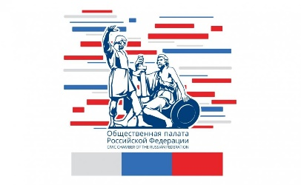
Онлайн-опрос общественного мнения об отношении граждан к суду присяжных в России

Комиссия Общественной палаты Российской Федерации по экспертизе общественно значимых законопроектов и иных правовых инициатив проводит онлайн-опрос общественного мнения об отношении граждан к суду присяжных в России.
Промежуточные результат опроса планируется представить 17 декабря 2020 года на круглом столе: «27 лет суду присяжных в России: дань традициям или новая формация».
По итогам круглого стола будут подготовлены предложения и рекомендации для федеральных органов исполнительной власти.

УВЕДОМЛЕНИЕ о продлении сроков приема документов кандидатов в Общественный совет при управлении проектной деятельности Амурской области

Срок подачи документов до 18 часов 30 декабря 2020 года

Управление проектной деятельности Амурской области (далее — управление) уведомляет о начале процедуры формирования состава Общественного совета в соответствии с Положением об Общественном совете при управлении, утвержденным приказом от 18.11.2020 № 24-Пр (Положение Управления проектной деятельности), и Положением о порядке проведения конкурса для отбора кандидатов в состав общественных советов при органах исполнительной власти Амурской области, утвержденным решением совета Общественной палаты Амурской области от 06.11.2015 № 1 (ПОЛОЖЕНИЕ о порядке проведения конкурса для ОС при ОИВ).
Для участия в конкурсе общественные объединения и иные негосударственные некоммерческие организации, целями деятельности которых являются представление или защита общественных интересов и (или) выполнение экспертной работы в сфере общественных отношений, представляют в конкурсную комиссию следующие документы:
— заявление о выдвижении кандидата в состав общественного совета (Приложение 1 — заявление);
— копия документа, удостоверяющего личность кандидата;
— биографическая справка (Приложение 2 — Биографическая справка);
— согласие кандидата на обработку персональных данных (Приложение 3 — Согласие);
— иные материалы, которые общественное объединение считает необходимым предоставить для участия в конкурсе.
Заявления, полученные после окончания срока подачи документов, не подлежат рассмотрению.
Членами общественного совета не могут быть:
— лица, для которых федеральными законами и законами области установлены запреты и ограничения;
— лица, признанные недееспособными или ограниченно дееспособными на основании решения суда;
— лица, имеющие непогашенную или неснятую судимость;
— лица, не имеющие гражданства;
— лица, имеющие двойное гражданство;
— депутаты Государственной Думы Федерального Собрания Российской Федерации, члены Совета Федерации Федерального Собрания Российской Федерации, депутаты законодательного (представительного) органа государственной власти субъекта Российской Федерации, лица, занимающие выборную должность в органе местного самоуправления, государственную должность Российской Федерации, государственную должность субъекта Российской Федерации, должность государственной службы или должность муниципальной службы.
Срок направления писем о выдвижении кандидатов в состав общественного совета до 18 часов 30 декабря 2020 года по адресу: 675000, г.Благовещенск, ул. Зейская, 211, каб. 110. За дополнительной информацией обращаться по телефону 8(4162) 22 16 48.

Более 35 тысяч просмотров собрал онлайн-форум «ДФО 2020»

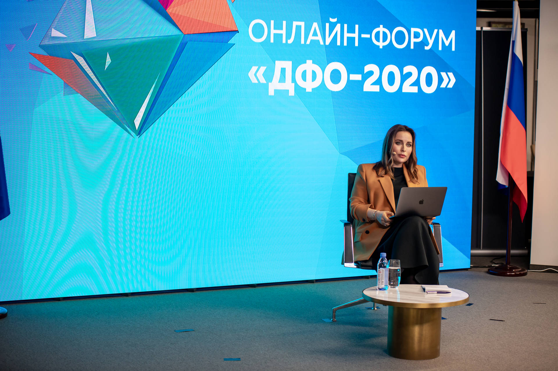
Дальневосточный онлайн-форум «ДФО 2020», прошедший 21 и 22 декабря на цифровых платформах Synergy.Online и YouTube во время трансляции посмотрели более 35 тысяч раз. При этом зарегистрировались на специально созданном сайте 6,5 тысяч человек из всех регионов Дальневосточного федерального округа, других регионов России, а также из ближнего и дальнего зарубежья (Китай, Узбекистан, Таджикистан, Румыния, Армения, Германия, США и др.). В форуме приняли участие 516 амурчан.
Круглый стол с участием заместителя Председателя Правительства РФ — полномочного представителя Президента в ДФО Юрия Трутнева, министра РФ по развитию Дальнего Востока и Арктики Алексея Чекункова и губернаторов регионов ДФО стал самым популярным среди аудитории. Сцена с их участием собрала более 8 тысяч просмотров во время трансляции. На ней обсудили вопросы развития экономики, поддержки малого и среднего бизнеса, создания единой дальневосточной авиакомпании, а также реализации программы «Дальневосточный гектар».
Кроме того, во время форума работали 11 панельных сессий на которых спикеры – эксперты обсуждали самые насущные вопросы, волнующие граждан, проживающих на Дальнем Востоке. Ключевой темой для дискуссий стал коронавирус и борьба с ним. Так же участники обсудили такие вопросы, как экологическое происшествие на Камчатке осенью этого года, туристический потенциал регионов ДФО, развитие территорий опережающего развития (ТОРов), сохранение человеческого капитала и перспективы для молодёжи и многие другие. Каждую сессию в среднем посмотрели порядка 3 тысяч человек.
Напомним, Дальневосточный онлайн-форум «ДФО 2020», стал площадкой для диалога и дискуссий по самым актуальным темам, обмену знаниями и опытом в решении проблем в интерактивном формате. На мероприятии выступили более 50 спикеров – экспертов в области медиа, предпринимательства, туризма медицины, молодёжной политики, культуры и искусства.
Организовали форум – Аппарат полномочного представителя Президента Российской Федерации в Дальневосточном федеральном округе, Министерство Российской Федерации по развитию Дальнего Востока и Арктики, Некоммерческая организация «Фонд развития социальных инициатив» и Корпорация «Синергия».
Запись форума доступна по ссылке (для просмотра необходима регистрация): https://synergy.online/lp/dfo2020/

Общественники о пресс-конференции Президента Российской Федерации

Продление моратория на плановые проверки бизнеса в 2021 году — значительное подспорье для предпринимателей, уверены представители общественных организаций Приамурья. Предложенные 19 декабря президентом России Владимиром Путиным меры поддержки бизнеса окажут положительное влияние на экономику региона. Амурские общественники прокомментировали заявления главы государства.
«Значительное подспорье»: амурские общественники о предложениях президента по поддержке бизнеса / Продление моратория на плановые проверки бизнеса в 2021 году — значительное подспорье для предпринимателей, уверены представители общественных организаций Приамурья. Предложенные 19 декабря президентом России Владимиром Путиным меры поддержки бизнеса окажут положительное влияние на экономику региона. Амурские общественники прокомментировали заявления главы государства.
Субъекты малого и среднего предпринимательства (МСП) по разным каналам получили около 1 триллиона рублей государственной поддержки в условиях пандемии коронавируса, сообщил на ежегодной пресс-конференции Владимир Путин. Говоря о поддержке в условиях коронавируса малого и среднего бизнеса, в том числе самозанятых, президент указал на необходимость «донастраивать» меры поддержки как оперативного, так и долгосрочного характера. В первую очередь для малого и среднего бизнеса, работающего в сфере общественного питания и других наиболее пострадавших от пандемии секторах.
— Для таких компаний предлагаю продлить уже предоставленную отсрочку по налогам и страховым взносам еще на три месяца. Также уже принято решение продлить на весь следующий год мораторий на плановые проверки малого бизнеса. Тем самым мы снижаем и административную, и налоговую нагрузку на десятки тысяч компаний, в которых заняты миллионы наших граждан, поддерживаем рабочие места и доходы людей, — сказал президент России.
Амурские общественники отметили важность принимаемых мер и прокомментировали заявления главы государства.
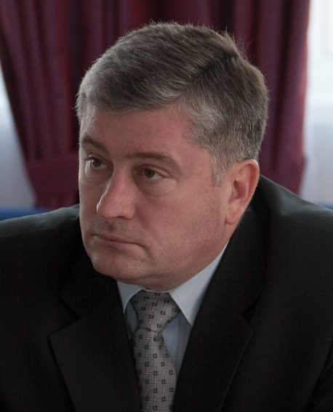
Борис Белобородов, уполномоченный по защите прав предпринимателей Амурской области, руководитель Амурского регионального отделения общественной организации «ОПОРА РОССИИ»:
— На пресс-конференции президента мы услышали две вещи: что уже сделано с указанием объема финансовой поддержки пострадавших отраслей, а также что еще может быть сделано для поддержки бизнеса. Для пострадавших отраслей планируется на 3 месяца предоставить отсрочку по уплате налогов и страховых взносов. К сожалению, пока нет конкретной информации, за какой период будет предоставлена такая отсрочка. Накануне конец года и начало нового налогового периода и важно понимать более точно, когда и за какой период это будет сделано.
Также президент сообщил, что еще и на 2021 год продлён мораторий на плановые проверки бизнеса. Это значительное подспорье — во времена тяжелой экономической ситуации административное воздействие на бизнес не ведет ни к чему хорошему. Также, возможно, будет оказана дополнительная поддержка самозанятым. Самозанятые, с одной стороны, не являются предпринимателями в полном смысле этого слова. Это некий промежуточный вариант между гражданами, которые уже не хотят работать в тени по-старому, но еще не стали предпринимателями. Для них были определенные налоговые послабления в 2020 году и теперь, вероятно, будут озвучены новые меры. Пока конкретной информации нет, ожидаем, что будет предложено для этой категории граждан. В целом, озвученное президентом в ходе пресс-конференции свидетельствует о внимании к малому и среднему бизнесу и предлагаемые меры должны оказать положительное влияние на эту сферу экономики.
На пресс-конференции Владимир Путин отметил: все, что делается по поддержке экономики, связано напрямую с поддержанием рабочих мест.
— Уровень безработицы был в начале года 4,7 %, сейчас безработица на уровне 6,3 процента. Надеюсь, что вернемся к прежним показателям. Госдолг снизился на 10 миллиардов, международные резервы подросли. ФНБ почти 13,5 трлн руб. 70 % российского бюджета формируется уже не за счет нефтегазовых доходов, то есть мы понемногу слезаем уже с нефтяной иглы, — уточнил Владимир Владимирович.
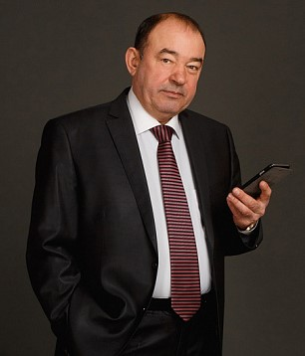
Тему поддержки экономики и сохранения рабочих мест прокомментировал председатель Общественной палаты Амурской области Владимир Седов.
— Социальные вопросы всегда были и остаются на сегодняшний день приоритетными для государственной политики. И президент в ходе пресс-конференции не раз возвращался к этому, было озвучено много мер социальной поддержки граждан и отдельное внимание уделено снижению уровня безработицы в стране, сохранению рабочих мест как основного элемента по поддержке экономики в целом, — отметил Владимир Седов. — Особое значение это имеет в нынешних условиях распространения коронавирусной инфекции. На достижение этой цели направлены и многие другие меры, в том числе активная поддержка малого и среднего бизнеса».
Последствия пандемии в России, важность объединения жителей, и поддержка семей с детьми к Новому году — эти темы поднял президент Владимир Путин во время большой пресс-конференции 17 декабря. «В этом году из-за эпидемиологической ситуации отменены массовые мероприятия, связанные с елками, театрами и студиями. А праздник связан с ожиданиями, с надеждами на будущее и в то же время сегодня и с трудностями. Мы договорились, что сделаем нашим детям подарок», — пообещал глава государства. Сейчас семьи с детьми до 8 лет уже получают по 5 тысяч рублей от государства. Амурские общественники прокомментировали итоги пресс-конференции президента.
«Выплаты детям — прецедент мирового масштаба»: общественники о пресс-конференции президента / Последствия пандемии в России, важность объединения жителей, и поддержка семей с детьми к Новому году — эти темы поднял президент Владимир Путин во время большой пресс-конференции 17 декабря. «В этом году из-за эпидемиологической ситуации отменены массовые мероприятия, связанные с елками, театрами и студиями. А праздник связан с ожиданиями, с надеждами на будущее и в то же время сегодня и с трудностями. Мы договорились, что сделаем нашим детям подарок», — пообещал глава государства. Сейчас семьи с детьми до 8 лет уже получают по 5 тысяч рублей от государства. Амурские общественники прокомментировали итоги пресс-конференции президента.
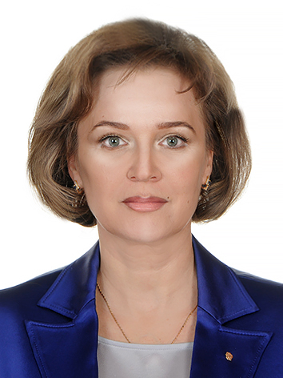
Лариса Павлова, заместитель председателя Общественной палаты Амурской области, руководитель общественной организации «Открытое сердце»:
— Сегодня далеко не все организации имеют возможность помочь родителям с новогодними подарками детям. Коммерческие организации решают вопрос в добровольном порядке, иные — через профсоюзы. А есть родители, которые без работы. Независимо от доходов, к Новому году каждая семья старается создать детям атмосферу праздника и волшебства. В уходящем, сложном году многим исполнить детские мечты не под силу. И это прекрасно понимает наш президент. Маленьким деткам нет смысла объяснять проблемы взрослых. Им просто нужен праздник: тепло домашнего очага, нарядная елочка и аромат мандаринов, шуршание подарочной упаковки и любимые сладости. Такой подарок от государства, на мой взгляд, прецедент мирового масштаба. Очень востребованный и своевременный для десятков миллионов семей!
Николай Кухаренко, директор Института Конфуция БГПУ, кандидат философских наук:
— Наш менталитет отличается от западного. Нам присуще чувство соборности, общности в противовес индивидуализму. Если свадьба, то гулять всей деревней. Если пожар, то тушить всей деревней. Мы не ощущаем себя отдельно от общества. Кризисы и общая беда всегда являлись фактором интеграции, сплочения нашего народа. Эту мысль можно выразить тремя начальными словами всем известной песни «Вставай, страна огромная». Сейчас, как в далеком сорок первом, вся страна противостоит смертельной угрозе. И от наших слаженных действий зависит не только наша жизнь и здоровье, но и жизни окружающих.
В такие моменты начинаешь понимать истинные ценности: врачи и волонтеры сейчас словно солдаты на фронте и труженики тыла. Они настоящие герои. Их надо ставить в пример детям, на них надо равняться, а не на гламурных звездных идолов Tik-Tok и Instagram. Волны испытаний и кризиса очищают общество от морской пены фальшивых кумиров, обнажая жемчужины нравственности и добра, скрытые от наших глаз в глубине исторической памяти.

«СПАСИБО, ВАМ, РОДНЫЕ!» — ЮБИЛЯРЫ СЕЛА ПОЯРКОВО

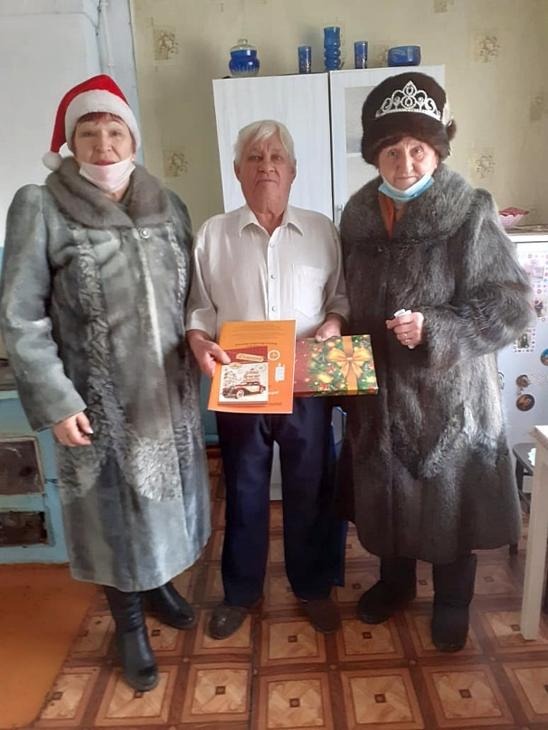
Активисты МО СПР Михайловского района Амурской области во главе с председателем Татьяной Найденовой, несмотря на мороз, поздравили пенсионеров, которым исполнилось 70, 75, 80, 85 и 90 лет с юбилеем и с наступающим Новым 2021 годом. Всего за 2 дня поздравлено 13 юбиляров 70 и 75 лет и 9 юбиляров 80 и 90 лет.
Поздравление согласовали с местной администрацией, которая для такого случая даже выделила автотранспорт. Все провели с соблюдением санитарных правил, учитывая рекомендации медиков.
— Маски мы приспускали для фотографии по просьбам юбиляров, — говорит Наталья Найденова. — И заметьте, фотографировались не со всеми.
На фотографиях:
1. Дубянская Маргарита Александровна, 90 лет, педагог, всю жизнь проработала в школе.
2. Болтикова Антонина Тимофеевна, 85 лет, медработник.
3 фото Матвеев Михаил Иванович, 85 лет, работал водителем.
Всего за 2020 год по селу Поярково поздравлено 185 человек, из них 70 и 75 лет – 104, 80 и 85 лет – 69, 90 лет – 10, а двоим исполнилось 95 лет.
В 2021 году по с. Поярково планируется поздравить всего 188 юбиляров, среди которых 139 человек отметят 70 и 75 лет, 43 человека – 80 и 85 лет, 5 человек – 90 и 95 лет, а двое – 100 летний юбилей.
«Мы этих людей всех своими ногами обходим, из дома в дом, беседуем с ними, — рассказывает Татьяна Васильевна. – Проводим такую «душевную» работу».
Конечно, сами подарки скромные, ведь денег у пенсионеров в обрез. Выручают местные предприниматели, фермеры, которые помогают и деньгами, и продукцией.
«В прежние годы, включая двадцатый, нам выделяли на поздравления средств побольше, — продолжает Татьяна Найденова. – Мы дарили по коробке конфет, открыточку, а активистам еще и открытку старого образца от Союза пенсионеров. На будущий год, надеюсь, будем поздравлять вафельными тортами. В теплое время года еще мы со своих огородов дарим цветы. Поздравления получаются душевные – никогда мы от юбиляров не уезжаем «без слёз». Люди очень радуются таким визитам, плачут, говорят: «Спасибо, вам, родные! Нас на производстве, где мы работали, уже забыли, а вы до сих пор помните!» В общем, эту работу мы бросать не собираемся. Даже коронавирус нас не остановил, а администрация нас поддерживает».

Регламентные мероприятия
в декабре 2020 года

1) 4 декабря 2020 состоялось заседание совета Общественной палаты Амурской области;
2) 10 декабря 2020 года состоялось заседание совета Общественной палаты Амурской области методом опроса;
3) 22 декабря 2020 года состоялось заседание совета Общественной палаты Амурской области методом опроса;
4) 23 декабря 2020 года состоялось заседание совета Общественной палаты Амурской области методом опроса;
5) 24 декабря 2020 года состоялось заседание Общественной палаты Амурской области методом опроса.

Использование ресурсов Общественной палаты Амурской области инициативными гражданами и общественными организациями
в декабре 2020 года

Дата | Время | Мероприятие | Координатор
Зал заседаний № 112
3 декабря | 14:00 | Семинар МКН | министерство культуры и национальной политики Амурской области
4 декабря | 15:00 | Семинар МКН | министерство культуры и национальной политики Амурской области
23 декабря | 16:00 | Заседание общественного совета при министерстве культуры и национальной политики | министерство культуры и национальной политики Амурской области
24 декабря | 15:00 | ВКС | министерство культуры и национальной политики Амурской области

Обзор СМИ о деятельности Общественной палаты Амурской области
за декабрь 2020 года

Дата публикации | Наименование СМИ | ФИО автора, название статьи
21.12.2020 г. | www.amur.info | "Выплаты детям - прецедент мирового масштаба": общественники о пресс-конференции Президента"

